附件1
南通经济技术开发区控股集团有限公司
下属企业2020年公开招聘工作人员岗位简介表
序号 | 公司类别 | 岗位代码及名称 | 年龄 | 拟招人数 | 学历 | 专业 | 其他
1 | 江苏能达江海开发有限公司 | 01岗位  副总经理 | 40周岁以下（1980年11月1日以后出生） | 1 | 硕士研究生及以上 | 建筑工程类或相关专业 | 1.8年以上工程项目建设开发管理经验；  2.具备中级工程师及以上职称；  3.熟悉国家及地方相关政策规范，熟悉产业园区开发流程，熟悉工程项目质量、进度、成本管控；有城市建设、园区片区开发经验优先；  4.具备敏锐的市场判断以及优秀的开拓创新、统筹协调、组织推动能力；具有良好的心理素质和抗压能力，爱岗敬业。
2 | 南通能达财务管理有限公司 | 02岗位  IT主管 | 35周岁以下（1985年11月1日以后出生） | 1 | 全日制本科及以上 | 财务、审计、计算机、信息管理相关专业 | 1.具备3年以上财务ERP或其他相关信息系统及IT管理岗位工作经验；  2.具有至少一种程序语言开发能力，熟练掌握网络技术；  3.具有良好的沟通协调、组织能力，工作认真，学习能力强，有强烈的责任心和进取心。  4.党员优先；具有财务专业职称或证书者优先。
序号 | 公司类别 | 岗位代码及名称 | 年龄 | 拟招人数 | 学历 | 专业 | 其他
3 | 南通能达建设投资有限公司 | 03岗位  建筑工程  高级主管 | 40周岁以下（1980年11月1日以后出生） | 1 | 全日制本科及以上 | 建筑工程类 | 具有10年以上工作经历，具有工程类中级工程师职称，从事建筑工程施工工作5年以上。
4 |  | 04岗位  安装高级主管 |  | 1 |  | 机电控制类、建筑工程类 | 具有10年以上工作经历，具有相关专业中级工程师职称，从事建筑工程施工工作5年以上。
5 |  | 05岗位  市政高级主管 |  | 2 |  | 交通工程类、建筑工程类 | 具有10年以上工作经历，具有工程类中级工程师职称，从事市政工程施工工作5年以上。
6 |  | 06岗位  安全高级主管 |  | 1 |  | 安全生产类、交通工程类、建筑工程类 | 具有10年以上工作经历，具有相关专业中级工程师职称，从事建筑、市政、交通工程安全管理工作5年以上。

附件2 编号：
南通经济技术开发区控股集团有限公司
下属企业2020年公开招聘工作人员报名表
姓 名 |  |  |  |  | 性 别 |  |  |  | 出生年月（ 岁） |  |  |  |  | 照片
民 族 |  |  |  |  | 籍 贯 |  |  |  | 出生地
入党时间 |  |  |  |  | 参加工作  时间 |  |  |  | 健康状况
职称／执业资格证 |  |  |  |  | 报考岗位
熟悉专业有何专长
学历学位 |  |  | 全日制教育 |  |  |  |  |  |  | 毕业院校  系及专业
 |  |  | 在职教育 |  |  |  |  |  |  | 毕业院校  系及专业
工作单位及现任职务
个人
简历
（高中起的学习及工作情况，请如实填写）
工作业绩及奖惩情况（请如实填写）
家庭主要成员及重要社会关系 |  | 称 谓 |  | 姓 名 |  | 年龄 |  | 政治 面貌 | 工作单位及职务
家庭 住址 |  |  |  |  |  |  |  | 邮编
身份证号码 |  |  |  |  |  |  |  |  | 单位电话
住宅电话 |  |  |  |  |  |  |  |  | 手机号码
承诺：本人郑重承诺以上所填资料完全真实，否则承担全部责任。
本人签名： 报名时间：

附件3
疫情防控应聘人员情况登记表
姓名 |  | 身份证号
联系电话 |  | 健康状况
住址
近半月是否离通 | □未离通  □离通，离通时间 返通时间
回程乘坐交通工具 | 含转车等所有车牌、车次、轮渡、航班信息；私家车返回，需提供车牌号及途经线路
苏康码（更新至最新日期 图片粘贴下方） |  |  | 14天出行轨迹（图片粘贴下方）
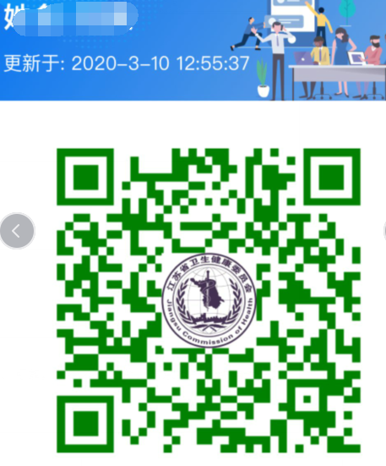 |  |  | 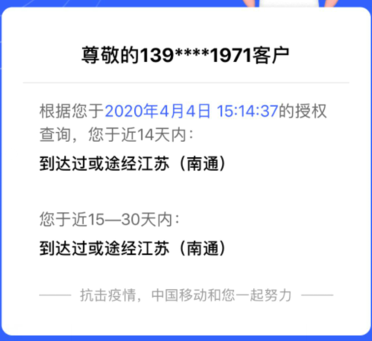
本人保证此表格填写内容真实、完整、可靠，如有不实之处，愿承担一切法律责任。
填写人签字： 填表日期：

疫情防控应聘人员承诺书

一、本人承诺严格遵守国家、省、市、区及考点关于新冠肺炎疫情防控工作的规定，在考点期间增强安全意识，提高防护意识，全程戴好口罩，不摘下、不漏口鼻。
二、本人身体健康无异常，无发热、咳嗽、呼吸困难等症状。
三、本人自当日进入考点前溯14天内没有到过重点疫区、中高风险地区，也没有与重点疫区、中高风险地区人员有接触史。主要家庭成员和社会关系人也没有与重点疫区、中高风险地区人员有接触史。
四、本人承诺所提供的所有信息保证真实，绝无隐瞒。
本人接受并完全理解了以上规定并严格遵守；信守承诺，如果违反，自愿承担责任。

姓名（签名）：
身份证号码：
联系电话：
日期：

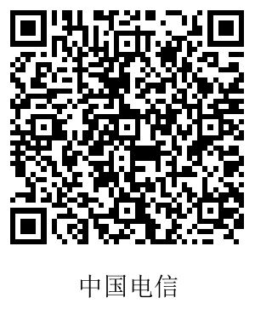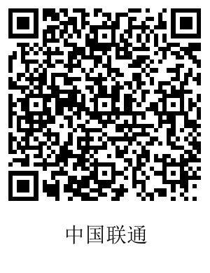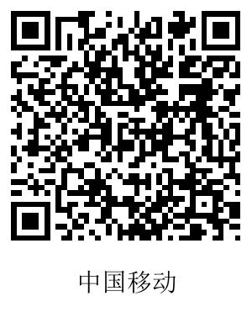
微信扫描二维码，查询近14天出行轨迹。

